UNIVERSITATEA BABEȘ-BOLYAI

FACULTATEA DE ȘTIINȚE ECONOMICE ȘI GESTIUNEA AFACERILOR

PROIECT – WEB SEMANTIC

STUDENȚI: HOSU DENISA

DANCI ANCA DENISA

2022

***Introducere***

În cadrul acestui proiect, se va realiza o bază de grafuri RDF, pornind de la un text realizat în limba română. Textul dat se va traduce, folosind diferiți termeni inventați și având, totodată, un termen preluat din DBPedia.

Pentru a reprezenta nodurile din graf, ne vom folosi de termenul a, termen ce ne permite să indicăm ce reprezintă lucrurile menționate, și de termenul label, pentru a conecta un URI de o etichetă string.

Fiecare relație avută va indica ce tipuri de entități conectează cu ajutorul rdfs:domain, care indică tipul subiectelor și rdfs:range, care indică tipul obiectelor.

În a doua parte a proiectului propus, se vor demonstra, de asemenea, o serie de interogări în consola de interogare RDF4J-Workbench.

Textul realizat în limba română de către membrii echipei va fi legat de o sală de fitness, în cadrul căreia se vor prezenta clienții, antrenorii, antrenamentele, cât și abonamentele din cadrul acesteia, alături de detalii despre fiecare în parte.

1. ***Text în limba română***

Alexandra, Andrei, Maria și Andreea sunt clienți. Alexandra Popescu, femeie, în vârstă de 25 de ani, cu greutatea de 70 kg, nascută în Cluj-Napoca, având id-ul de client "ale123", "ale128", participă la antrenamentele de Zumba cu abonamentul Morning. Andrei Popa, bărbat, în vârstă de 30 de ani, cu greutatea de 95 kg, născut în Oradea, are id-ul de client "andreipopa" și participă la antrenamentele de bodyART cu abonamentul Flexible. Maria Diaconu, femeie, în vârstă de 23 de ani, cu greutatea de 84 kg, născută in Arad, cu id-ul de client "mariad" participă la antrenamentele de Cardio și TRX cu abonamentul Student. Andreea Man, femeie, în vârstă de 21 de ani, cu greutatea de 76 kg, născută în București, cu id-ul de client "andreeaman" ia parte la antrenamentele de TRX cu abonamentul Loyalty.

TRX, Zumba, bodyART și Cardio sunt antrenamente. Antrenamentul TRX, având dificultate ridicată , este realizat de către Mara, având-o ca participant pe Andreea. Antrenamentul de Zumba, creat de Alberto Perlman, are dificultate medie, este realizat de Vlad, și o are ca participant pe Alexandra. Antrenamentul BodyART, de dificultate medie, este realizat de Mircea si îl are ca participant pe clientul Andrei. Antrenamentul Cardio, având dificultate ridicată, este realizat tot de antrenoarea Mara și ii are ca și participantă pe Maria.

Mara, Vlad și Mircea sunt antrenori. Mara Pop are 10 ani de experiență, un rating de 4 și susține antrenamentele Cardio și TRX. Vlad are 7 ani de experiență, rating-ul 5 și susține antrenamentele de Zumba. Mircea Apetrei are 3 ani de experiență și susține antrenamentele de Cardio.

Morning, Flexible, Student și Loyalty sunt tipurile de antrenamente disponibile. Morning are un preț de 70 de lei, Flexible de 100, Student de 85 de lei și Loyalty de 200 de lei.

**Contradicție:**

Afirmațiile ce se contrazic, regăsite în text, sunt în cadrul celei de a doua propoziție, clienta Alexandra, având asociate două id-uri de client.

1. ***Interogări de demonstrat***

În continuare, vom atașa interogările demonstrate în cadrul proiectului:

1. Să se calculeze numărul de antrenamente, la care participă fiecare client prezent în graf.

PREFIX : <http://hosu-danci.ro#/>

SELECT ?client (COUNT(DISTINCT ?antrenament) AS ?nrAntrenamente)

WHERE {?client :haveAttended ?antrenament.}

GROUP BY ?client

1. Să se creeze o interogare, prin care fiecărui antrenament avut în graf, să i se asocieze prețul abonamentului, pe care-l au clienții care participă la antrenamentul respectiv.

PREFIX : <http://hosu-danci.ro#/>

CONSTRUCT {?x :associatedWith ?y}

WHERE {?x :haveAttended/(^:isPlayedBy)|:isPlayedBy/:typeOfSubscription/:price ?y}

1. Să se realizeze o interogare Construct, pe baza căreia să se semnaleze contradicția de tipul celei incluse în text: Alexandra are doua client id-uri și să se afișeze denumirea “CONTRADICTIE”.

PREFIX : <http://hosu-danci.ro#/>

CONSTRUCT{:Alexandra :hasClientID ?z }

WHERE

{

?x :hasClientID ?y

BIND ("CONTRADICTIE" AS ?z)

}

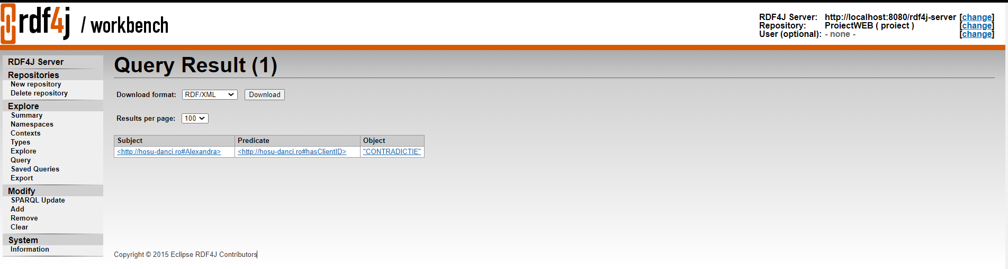

1. Să se creeze o interogare federativă, cu ajutorul căreia, să se preia locul nașterii persoanei, care în graful prezentat, e creatorul unui antrenament.

PREFIX : <http://hosu-danci.ro#/>

PREFIX rdfs: <http://www.w3.org/2000/01/rdf-schema#>

PREFIX dbr: <http://dbpedia.org/resource/>

PREFIX dbo: <http://dbpedia.org/ontology/>

SELECT ?place WHERE

{

?y :wasCreatedBy ?x.

SERVICE <http://dbpedia.org/sparql>

{

?x dbo:birthPlace ?place.

}

}

